Comunicato Stampa
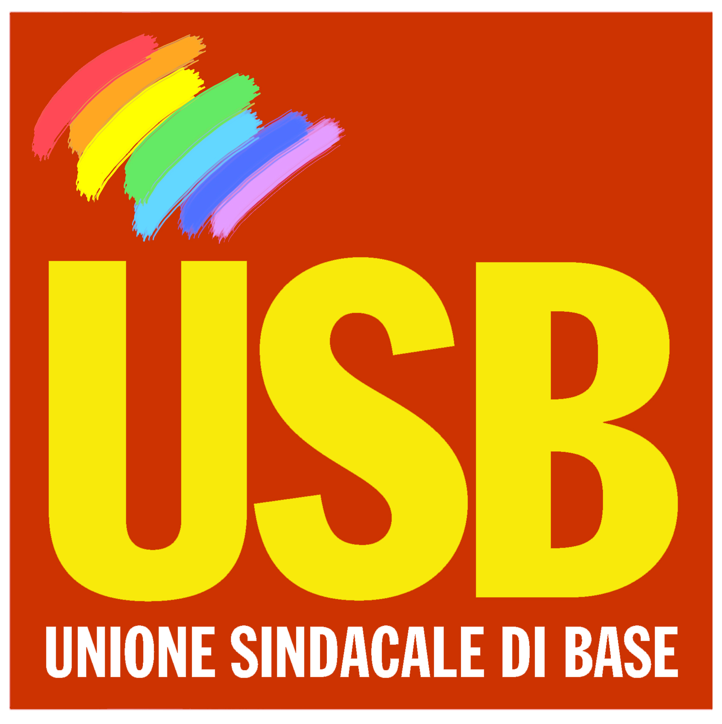

Confederazione regionale Unione Sindacale di Base
Via Leonardo da Vinci, n. 10 – 88046 Lamezia Terme
 tel. e fax 0968.442551  calabria@usb.it : www.calabria.usb.it/
Unione Sindacale di Base Federazione Calabria

PRECARI: CONCLUSA LA RIUNIONE A REGGIO CALABRIA

Precari:conclusa positivamente la prima giornata di trattative.
Le scaramucce iniziali, con le delegazioni di Cgil, Cisl e Uil che hanno provato ad inserirsi nella trattativa chiedendo di essere addirittura ricevute prima di USB, alla fine non hanno lasciato il segno.
Il basso tentativo è stato vanificato dalla decisione di USB di lasciare il tavolo delle trattative, decisione sostenuta dalle centinaia di lavoratori che attendevano in piazza prefettura e che alla notizia hanno occupato le strade di Reggio.
La scorrettissima manovra, degli altri sindacati, che tra l’altro è assai nociva degli interessi dei lavoratori, ha posto ancora una volta in primo piano la questione della democrazia sindacale.
Infatti in modo proditorio, i sindacati concertativi, hanno provato a cavalcare i risultati sin qui ottenuti e ad emarginare la USB, Confederazione sindacale che è maggiormente rappresentativa a livello nazionale.
La questione della rappresentatività è stata posta al tavolo delle trattative.
La riunione, con la sola USB, visto che le altre sigle hanno preferito lasciare da porta secondaria (per non incorrere nelle ire dei lavoratori) la Prefettura di Reggio, è ripresa in modo proficuo.
Al termine, constatata la volontà di tutti i presenti di arrivare alla stabilizzazione dei lavoratori Lsu-Lpu, si è concordato di continuare con il tavolo tecnico, la cui prossima riunione è convocata agli inizi di settembre, sempre alla presenza del ministero del Lavoro, oggi al tavolo con il Segretario Generale, Dott. Verbaro, per valutare la fattibilità delle proposte emerse.
USB ha accolto con moderata soddisfazione le conclusioni dell’incontro, anche se ha deciso di mantenere lo stato di agitazione dei lavoratori.
All’uscita i precari hanno avallato la posizione del sindacato, decisi tuttavia a mantenere alta la tensione fintantoché il risultato non sarà pienamente raggiunto.
Reggio Calabria, 18 luglio 2011
Federazione Regionale
USB Calabria

